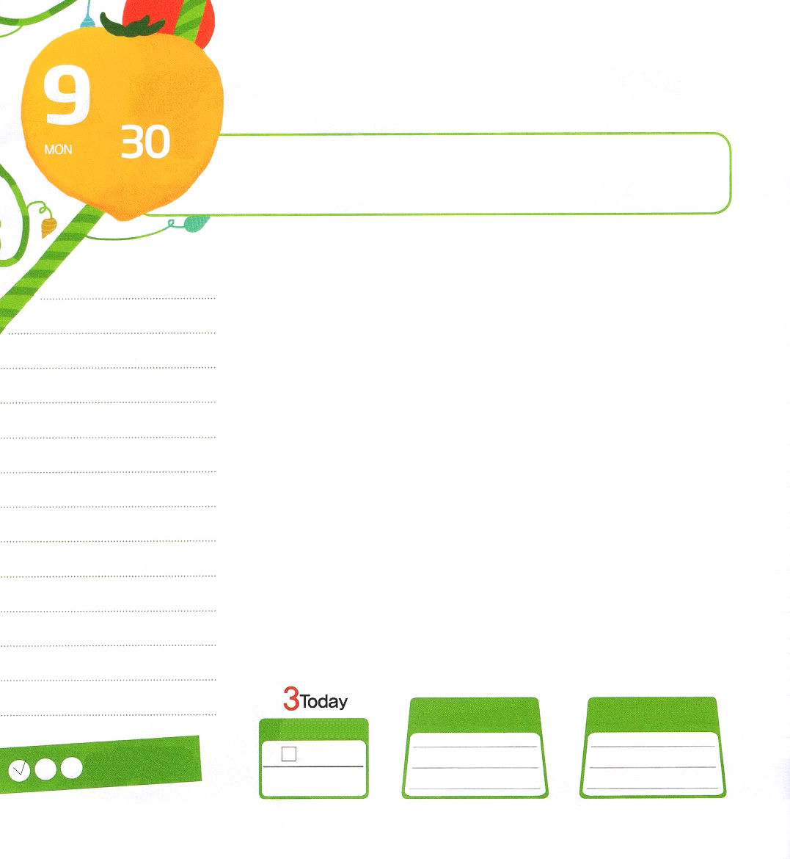

月曜日
月
日
使徒11:25～26 バルナバはサウロを捜しにタルソへ行き、彼に会って、アンテオケに連れて来た。そして、まる一年の間、彼らは教会に集まり、大ぜいの人たちを教えた。弟子たちは、アンテオケで初めて、キリスト者と呼ばれるようになった。

「ナイアガラの滝」は、世界的な観光名所として有名です。滝の周辺には公園があって、山の上から落ちてくる巨大な水の流れと、その音を聞いて、美しい自然を楽しむことができます。表面から滝を見ること以外にも、レインコートを着て、船に乗って滝の中に直接入ってみる体験コースもあります。
私たちが神様と疎通するのもこれと同じです。単純に遠くから滝をながめることだけでは滝の感じがわかりません。イエス様との関係も交わりがなければ、疎通することができません。
今週の講壇のみことばを深く考えながら、神様と対話をするようになるとき、神様と疎通することができます。アブラハムも礼拝をささげて神様と疎通したのですが、とても大きい答えを受けました。それだけではなく、ヨセフとダビデ、ダニエルもしばしば神様と疎通して、人生の歩みを進みました。初代教会の人は、ひたすら祈りに専念して、パウロはいつも神様と通じる生活でした。私たちもこの人々のように、神様と通じる奥義を持てば良いでしょう。祈りは世界を動かす門です。いっしょに祈ることができるチームの祝福を味わうのはどうでしょうか。

ていこくれいはいに せいこうしたら
チェックしよう
ゼカリヤ６
きょうの
みことば
でんどう
きょうの
きょうの
いのり
いちにち １しょう かみさまの
みことばを よもう！

2013.5.28（ミッションホーム訓練メッセージ）
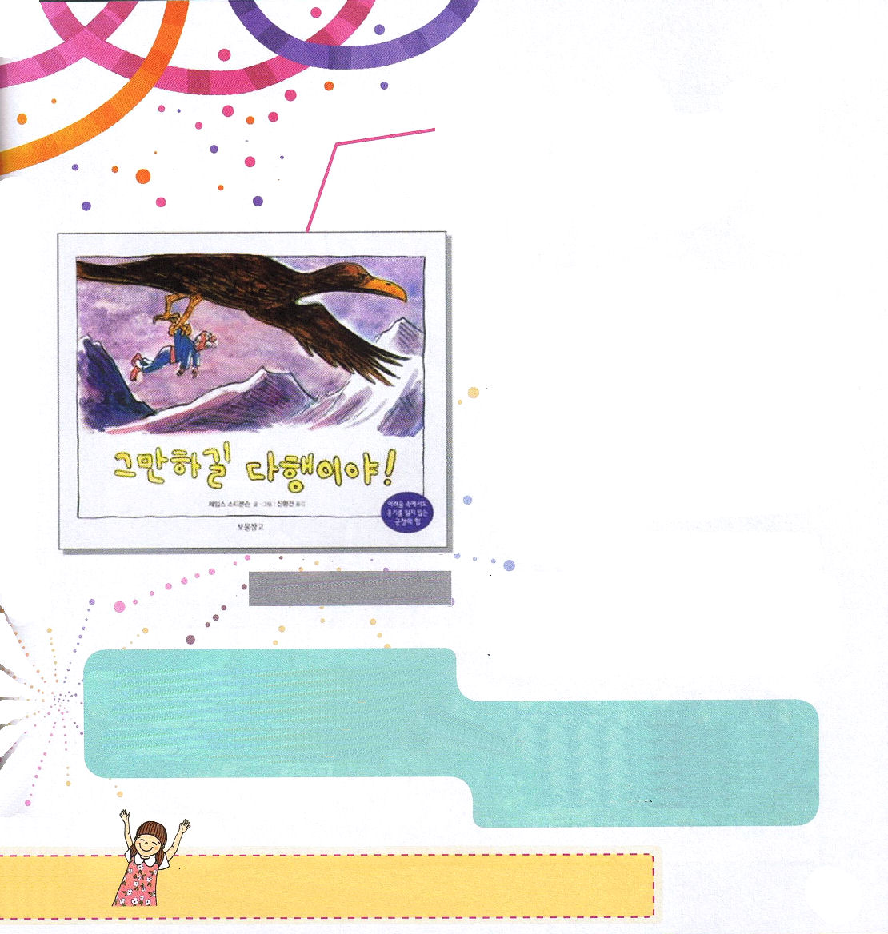
本をよもう

ルイのおじいさんは、いつもまったく同じことを言います。犬がソファーのクッションをかじってしまったときも、ルイの手に刺がささったときも、自転車の空気が抜けてしまったときも「それでいいのだ！」ということばをくりかえします。おじいさんのひとことに、どんな意味がこめられているのでしょうか。
より良い生活を夢見ているレムナントのみなさん！ルイのおじいさんの考えをみながら、私たち生活を点検してみましょう。肯定的な考えは、良い習慣を作ってくれることを忘れないでください。

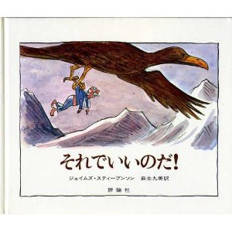

学校が終わったら
家に帰り
たくない

文・ジェームズ・スティーブンソン

父なる神様。祈る時間がいちばん幸せな時間になりますように。イエス様と疎通する祝福の時間を体験させてください。イエス・キリストのお名前によっておいのりします。アーメン

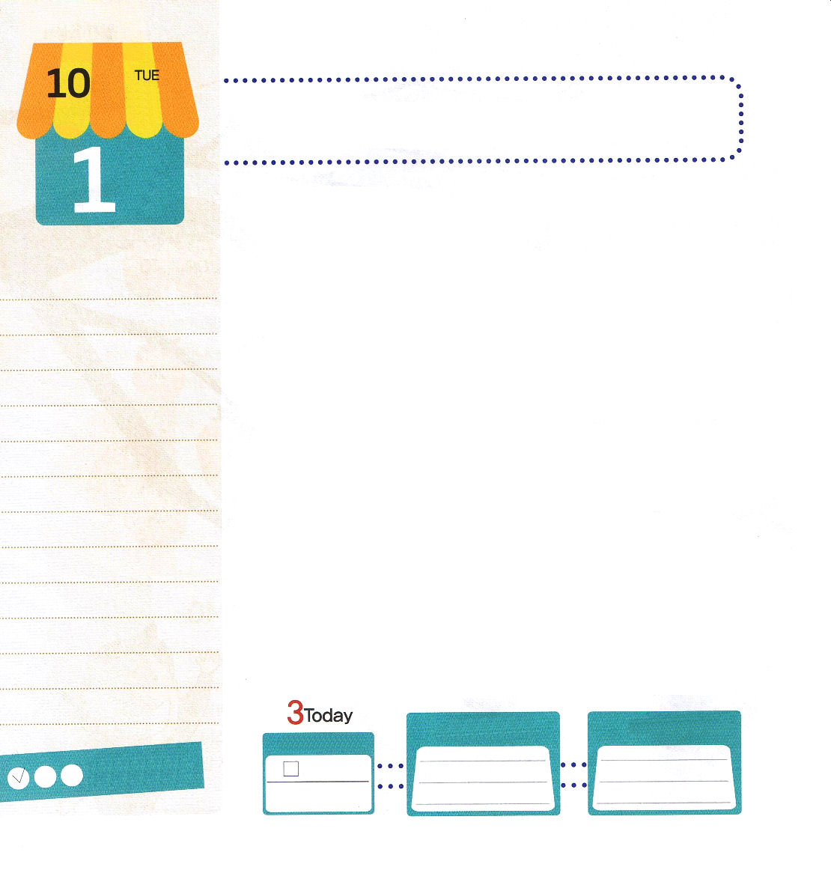

火曜日
月
日
ローマ1:16～17 なぜなら、福音のうちには神の義が啓示されていて、その義は、信仰に始まり信仰に進ませるからです。「義人は信仰によって生きる」と書いてあるとおりです。

信仰がなければ神様を喜ばせることはできません。神様は信仰があるレムナントを喜ばれます。ヨセフやダビデのような聖書の中のレムナントも、ルーターやチェ・ポンソク牧師先生のような歴史の中のレムナントにも信仰がありました。信仰がない生活は、未信者と違いがない生活をするようになります。このように、信仰があるかないかの差は大きいのです。それなら、私たちはどんな信仰を持っているべきでしょうか。
偶像を作って祈っておがむ人が大部分です。世の中は、何かにはまる中毒時代になって、酒、麻薬、ゲーム、サタンの音楽など、暗やみの文化に中毒になっていく人がとても多いです。そのようなときに、聖霊である神様は、私たちを選んで、感動を与えてくださり、恵みをくださいました。ネフィリム時代にノアが恵みを受けたのと同じです。まず最初にこの事実を信じなければなりません。二つ目に、聖霊である神様が私たちの中に入ってこられて、聖霊で満たすことを望まれるという事実を信じなければなりません。三つ目に、私たちが祈って力を得ただけなのに、聖霊である神様が直接働いて答えてくださるという約束のみことばを信じなければなりません。

ていこくれいはいに せいこうしたら
チェックしよう
ゼカリヤ７
きょうの
みことば
でんどう
きょうの
きょうの
いのり
いちにち １しょう かみさまの
みことばを よもう！

2013.6.1（産業宣教メッセージ）
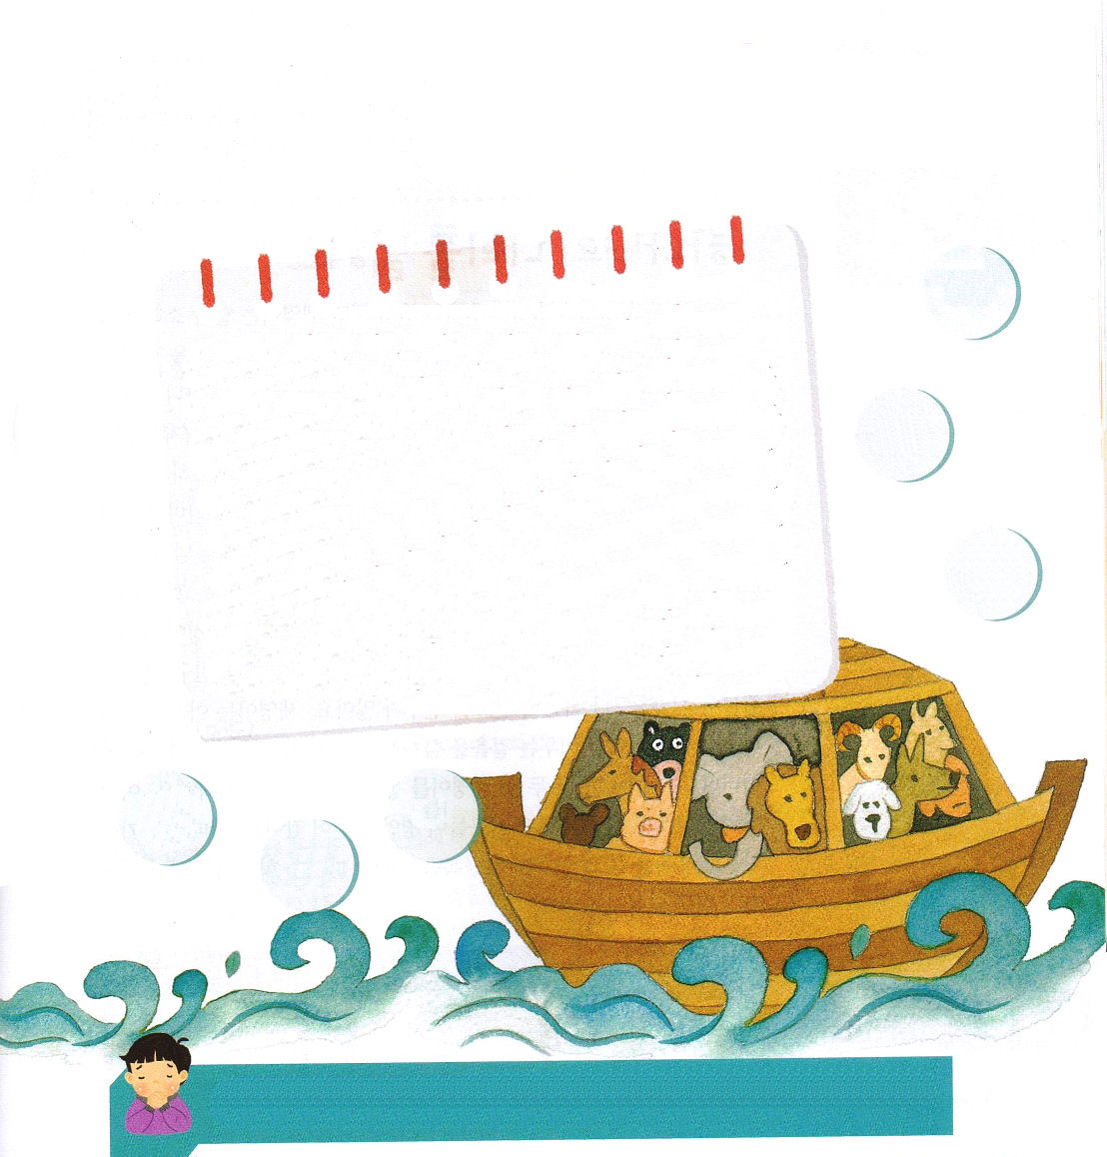
下のおはなしは、ノアのおはなしです。
（ ）の単語を入れて、おはなしを完成させましょう。

ノア
（ ）は、神様の恵みを受けた人でした。神様は、多くの人が神様につかえず、（ ）をして（ ）がすきなことを見て、怒られました。ノアを通して新しい（ ）をくださって、ノアに（ ）つくりなさいと言われました。箱舟の中はノアの家族と各種の動物のおすとめすが入りました。そして、神様は世界にたくさんの（ ）を降るようにされ、他の人と箱舟の中に入らなかった多くの動物をすべて滅ぼされました。そして、神様の契約を握ったノアとその家族に多くの祝福をくださいました。

契約

偶像崇拝ア

世の文化
雨

箱舟

父なる神様！ノアのように私を選んでくださり、新しい力をくださって、ありがとうございます。聖霊である神様が私の中に入ってこられ、私の歩みを導いてくださり、働かれる事実を信じて、聖霊がいま、この時間にともにおられることを体験させてください。イエス・キリストのお名前によっておいのりします。アーメン

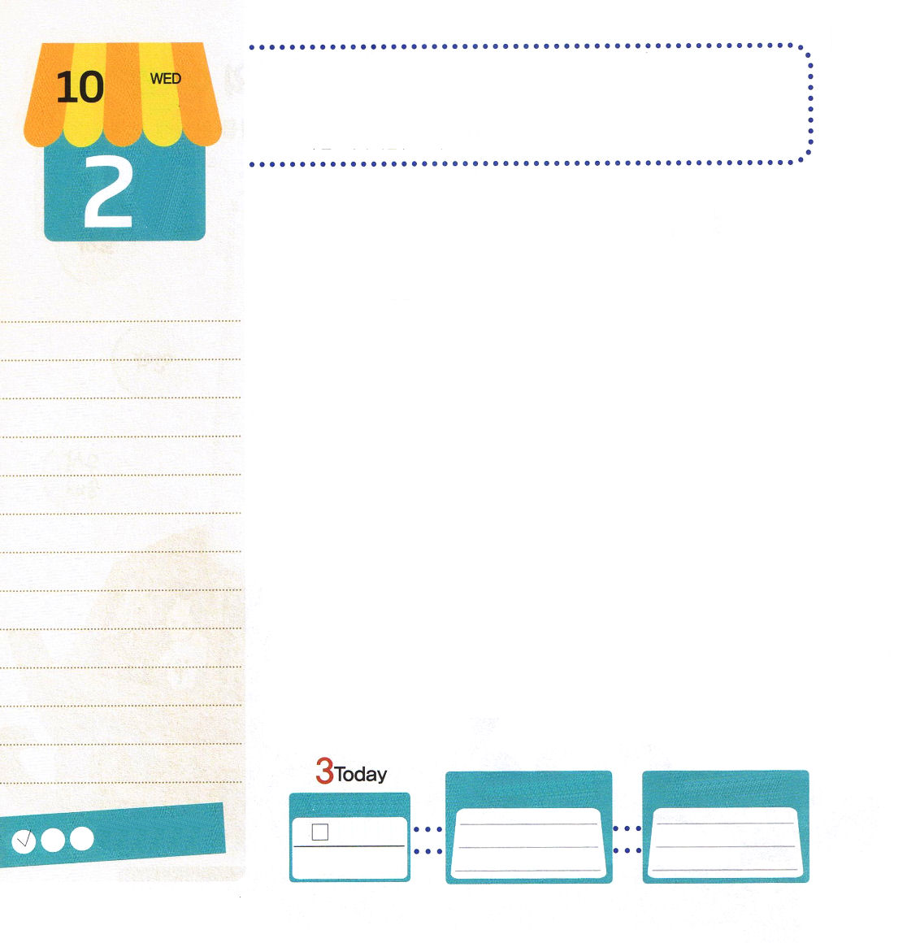
ローマ16::25～27 私の福音とイエス・キリストの宣教によって、すなわち、世々にわたって長い間隠されていたが、今や現わされて、永遠の神の命令に従い、預言者たちの書によって、信仰の従順に導くためにあらゆる国の人々に知らされた奥義の啓示によって、あなたがたを堅く立たせることができる方、(25-26)
水曜日
月
日

「ジリジリジリジリ～」毎日早朝6時30分になれば、カヨはアラームの音とともに目を開きます。一番最初に枕元に置いた<子どもの祈りの手帳>を広げます。「神様は、今日一日もどんなみことばで導いてくださるのだろうか」と思うので、胸がときめく朝です。カヨは、神様のみことばが現場で成就するようにと切実に願っています。それで、みことばを握って、神様に切実に祈ります。今日の伝道対象者を書いて、小さな伝道実践までも決めます。毎日、神様と交わる時間があって、カヨには幸せな心と力があふれて目の光が変わりました。毎日、カヨは、神の国の奥義を味わっています。
カヨが通う学校には、悪夢を見て、金縛りにあって、幻聴が聞こえたり、ひどい場合は悪霊が見える子もたくさんいます。家庭環境が難しい友だち、いじめで苦しんでいる友だちや福音が必要な友だちが多いです。カヨは、難しい時ごとに神の国を成し遂げる歩みを力強く歩きます。祈って福音を伝えたところ、友だちがひとり、ふたりカヨを通して福音を受け始めています。いろいろな形で苦しんでいた友だちが平安を受けるようになりました。いじめられていた友だちも福音を聞いて喜びました。福音を伝える時ごとに、学校に神の国がだんだん広がっていきました。

ていこくれいはいに せいこうしたら
チェックしよう
ゼカリヤ8
きょうの
みことば
でんどう
きょうの
きょうの
いのり
いちにち １しょう かみさまの
みことばを よもう！

2013.6.1（核心訓練メッセージ）
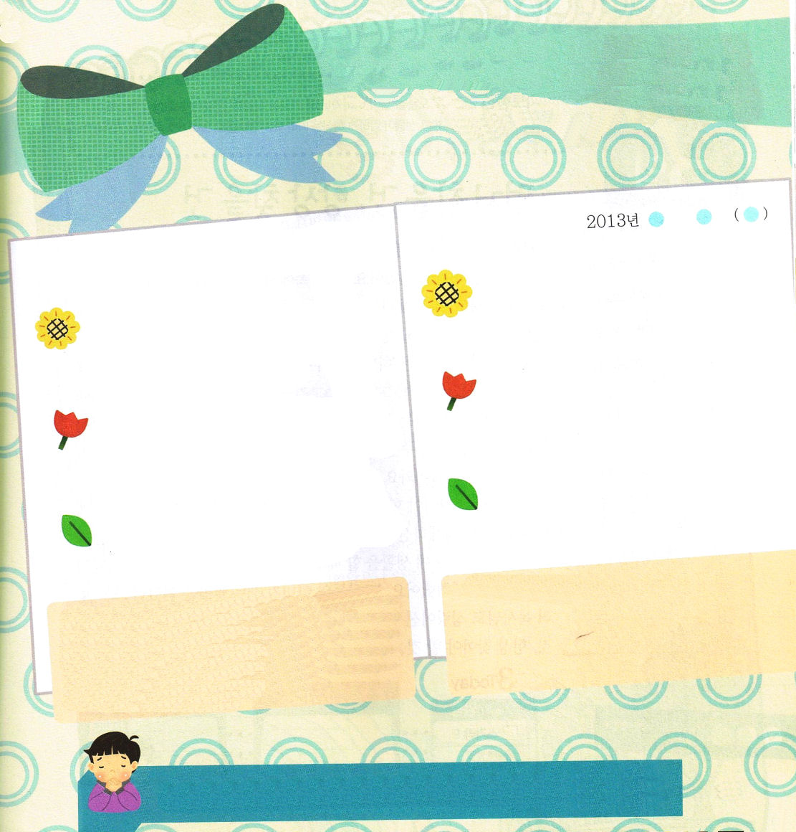
きょうのみことば、祈り、伝道をとおして
神様のみことばに従って生きましょう

単語：みこころ 、志

2013年６月25日（火） ミキの伝道日記

（きょうのみことば）
学校や家に帰ると、暗くてさびしい人が多い。問題がある人のために祈ってあげて励ましてあげて、教会学校に誘う。

（きょうのいのり）
神様、私のまわりの現場には暗くてさびしいことが多いと言っています。霊的な目を開けて、現場にいる友だちを見ることができますように。
（きょうのでんどう）
カナちゃん－神様がくださるオネシモだと考えて理解してあげる

カナちゃんはミキを通して福音を聞いて教会に来ました。家庭環境がむずかしいカナちゃんを見るときごとにミキは心がいたかったのです。特にカナちゃんが友だちにきらわれる行動をするので、ミキはつらかったのです。それで、講壇のみことばどおりにカナちゃんをオネシモだと考えて祈ってあげたのです。

（きょうのみことば）

（きょうのいのり）

（きょうのでんどう）

＊伝道者の生活の適用

神様！みことばと祈りと伝道を通して、私がまず神の国を味わいたいです。私を通して家庭と学校に神の国がだんだんもっと広がっていきますように。イエス・キリストのお名前によっておいのりします。アーメン

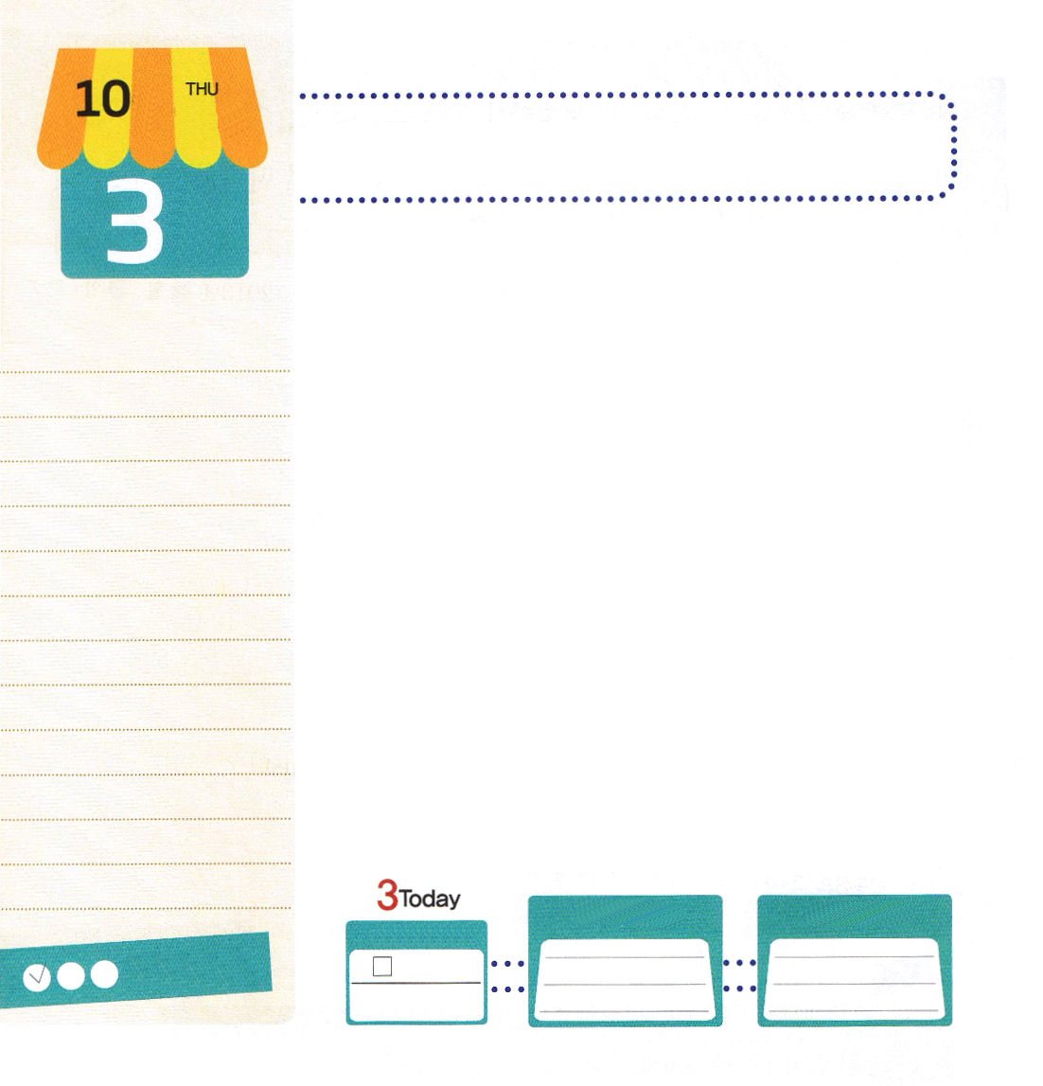
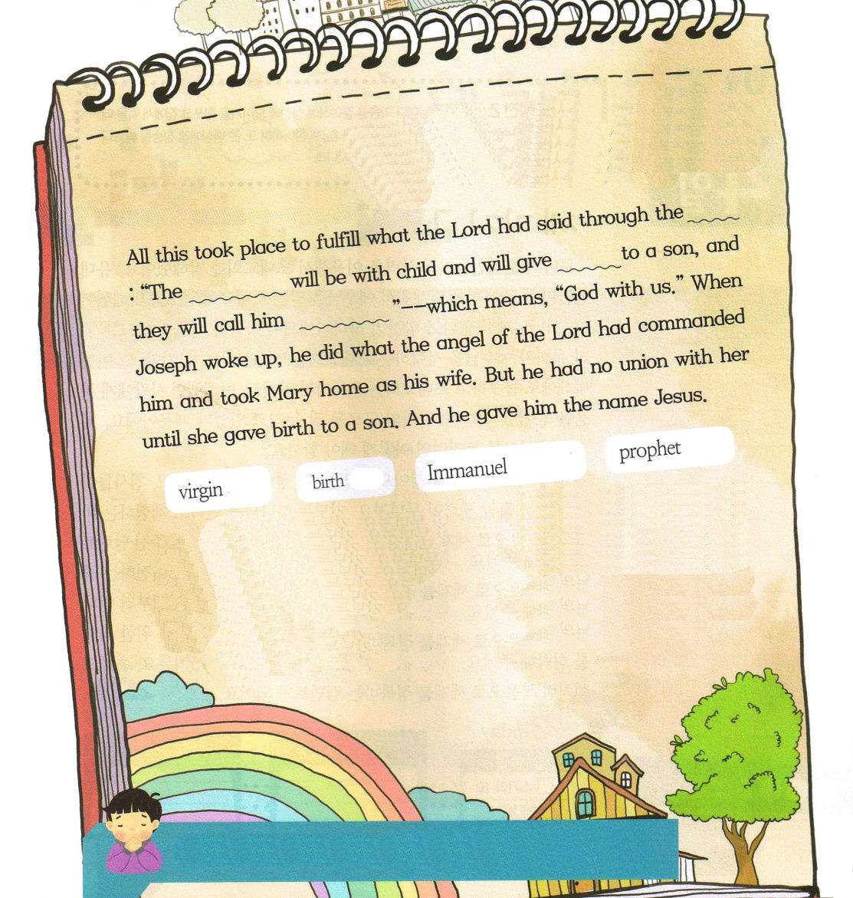

木曜日
月
日
使徒2:1～4 すると、みなが聖霊に満たされ、御霊が話させてくださるとおりに、他国のことばで話しだした。(4)

世の中の人は、神様を信じないで自分の考えを基準にして絶えず競争して生きています。世の中で生きることは決して簡単なことではありません。学校でもそうで、職場に通っていても、難しいことがたくさん起きます。私たちは世の中でどのようにすれば力を得られるのでしょうか。
一番最初に見つけるべきなのは「神様が世の中と宇宙を造られて、今でも地球の歴史をコントロールしておられる。そして、この神様が私を救って子どもとしてくださった」という事実です。これをまず最初に見つけなければなりません。すべての考えの中に神様がくださった考えを先に見つけなければ、暗やみの勢力が私の判断の中に入ってきます。
そしていつも見つけなければならないことがあります。それは「聖霊である神様が私といつもともにおられる。私は聖霊様の力と助けが必ず必要だ」という事実です。奴隷生活をする時も、監獄生活をする時も、ヨセフは聖霊である神様を体験しました。「孤児の父」というニックネームをもらったジョージ・ミューラー牧師も、聖霊である神様の愛を体験しました。まず最初に見つけるべきこと、いつも見つけなければならないことを祈りながら見つけて、伝道者の生活を味わいましょう。

ていこくれいはいに せいこうしたら
チェックしよう
ゼカリヤ9
きょうの
みことば
でんどう
きょうの
きょうの
いのり
いちにち １しょう かみさまの
みことばを よもう！

2013.6.2（インマヌエル教会聖日1部）

英語で聖句をおぼえよう！

・
・
・

預言者
インマヌエル
処女
誕生

このすべての出来事は、主が預言者を通して言われた事が成就するためであった。「見よ、処女がみごもっている。そして男の子を産む。その名はインマヌエルと呼ばれる。」（訳すと、神は私たちとともにおられる、という意味である。）ヨセフは眠りからさめ、主の使いに命じられたとおりにして、その妻を迎え入れ、そして、子どもが生まれるまで彼女を知ることがなく、その子どもの名をイエスとつけた。（マタイ1:22～25）

創造主の神様！父なる神様をいちばん最初に求め、聖霊様の力と助けを毎日求めるレムナントにならせてください。イエス・キリストのお名前によっておいのりします。アーメン

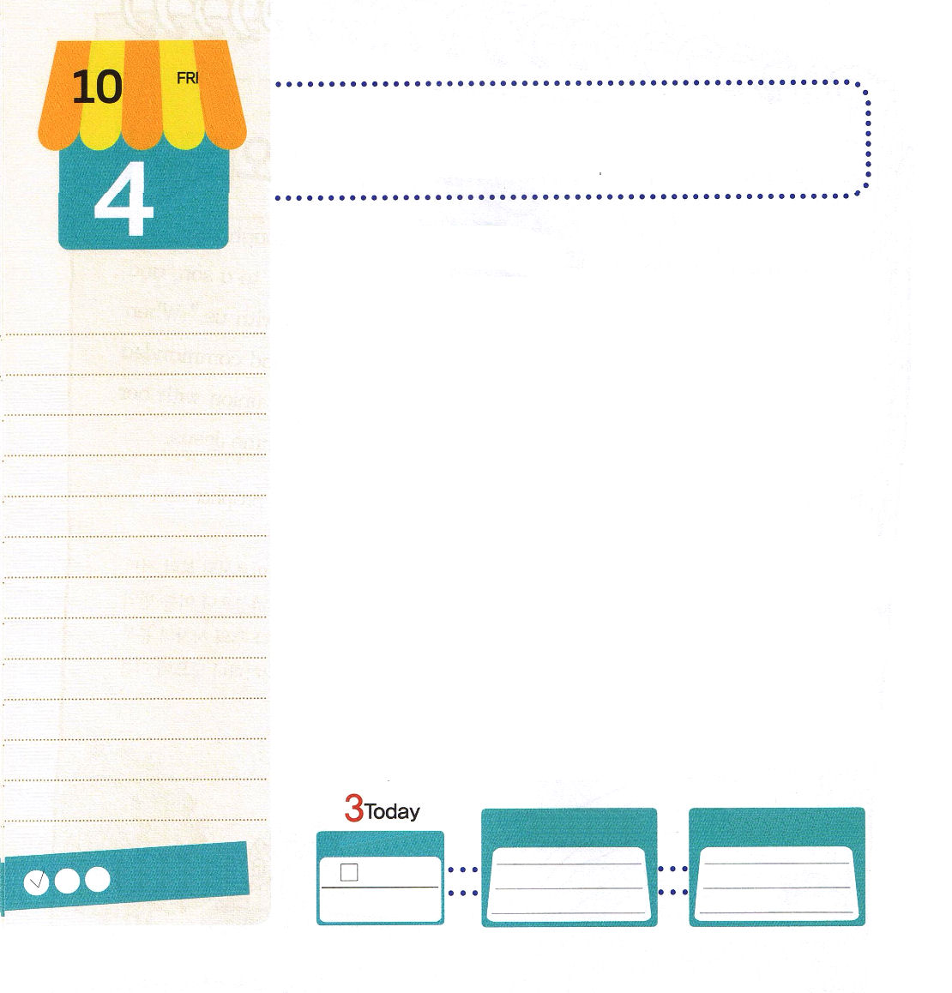


金曜日
月
日
使徒2:46～47 そして毎日、心を一つにして宮に集まり、家でパンを裂き、喜びと真心をもって食事をともにし、神を賛美し、すべての民に好意を持たれた。主も毎日救われる人々を仲間に加えてくださった。

ローマの政治家たちが軍事力を利用して初代教会を迫害しました。ユダヤ人たちが宗教の力を前面に出してイエス様を信じる初代教会の信徒を迫害しました。神様はいないと話しながら神様から心が離れさせるギリシヤ文化がイエス様を愛する初代教会を迫害しました。しかし、そのどんな迫害にもかかわらず、初代教会は揺れず、迫害した人に福音を伝えました。3つの規律をよく味わっていたからです。3つの規律を味わおうとするなら、どのようにしなければならないのでしょうか。
最初に祈りの規律を備えましょう。祈るとき、聖霊様が働かれ、御使いが動員されて暗やみの勢力が崩れます。祈りは神様に会って体験する奥義です。二つ目、生活の規律を備えましょう。神様が各自にくださったタラントを発見して専門性として発展させなければなりません。タラントは、福音を伝える重要な道具になります。三つ目、献金の規律を備えましょう。幼い時から神様のものを神様にささげることができるレムナントに、伝道と宣教のための経済を与えてくださいます。この経済は神様が隠しておられます。初代教会のように、福音で世界を征服するレムナントになりましょう。

ていこくれいはいに せいこうしたら
チェックしよう
ゼカリヤ10
きょうの
みことば
でんどう
きょうの
きょうの
いのり
いちにち １しょう かみさまの
みことばを よもう！

2013.6.2（インマヌエル教会聖日２部）

３つの規律を備えるために
どのような実践をすればよいのか、書いてみましょう

私の生活の規律
（関心分野を
経験してみる）

趣味

特技

関心分野
私の経済の規律
（具体的な献金内容を
記録）
十分の一

宣教献金

建築献金
私の祈りの規律
（祈りの方法さがし）

朝

昼

夜

愛の神様！祈りの規律、生活の規律、献金の規律を備えさせてくださり、初代教会と同じように世界福音化に用いてください。イエス・キリストのお名前によっておいのりします。アーメン

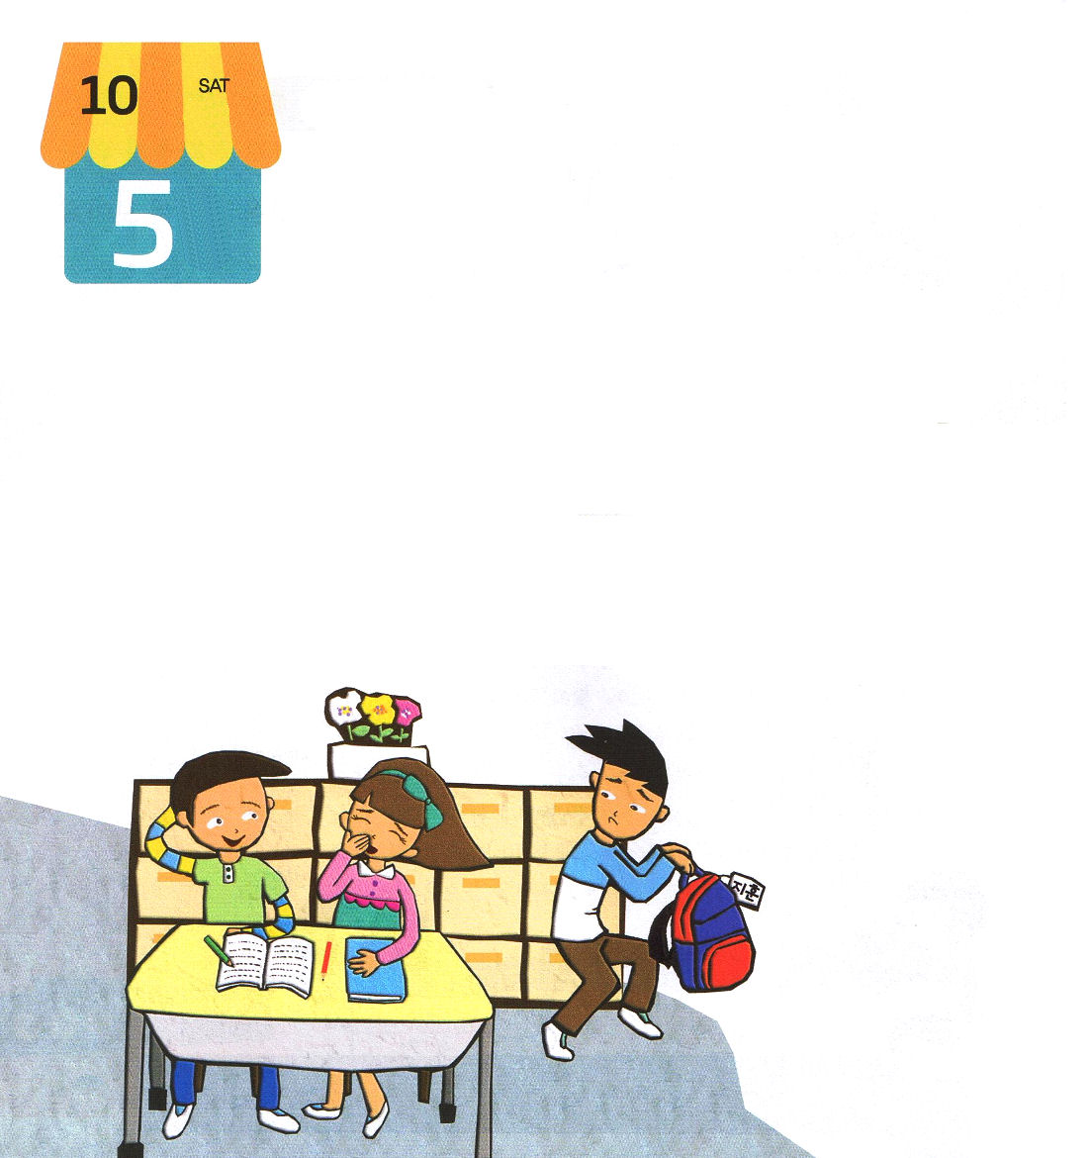
土曜日
月
日

2学期が始まって、チサトとシュンは、同じ班になりました。シュンは、班にチサトがいてうれしかったのです。チサトは、数学の勉強をしていてシュンが知らないことがあれば教えてくれ、難しいことがあればお互いに助けあいました。シュンとチサトは、親もよく知っている間でした。親とちいさい時から同じ教会に通いながら知るようになった間でした。ところが、ある日、シュンとチサトの間をねたむ友だちができました。普段にシュンと親しくしていたタイジが、チサトとシュンが親しくなるのをいやがったのでした。タイジはチサトの本を隠しておいて、チサトを困らせて、シュンのカバンを隠しておいたりもしました。シュンはタイジとも親しく過ごしたかったです。ところで、タイジはシュンの心を受け入れませんでした。シュンは心が苦しくて神様にお祈りをしました。自分の力で解決できないことだと分かったからです。

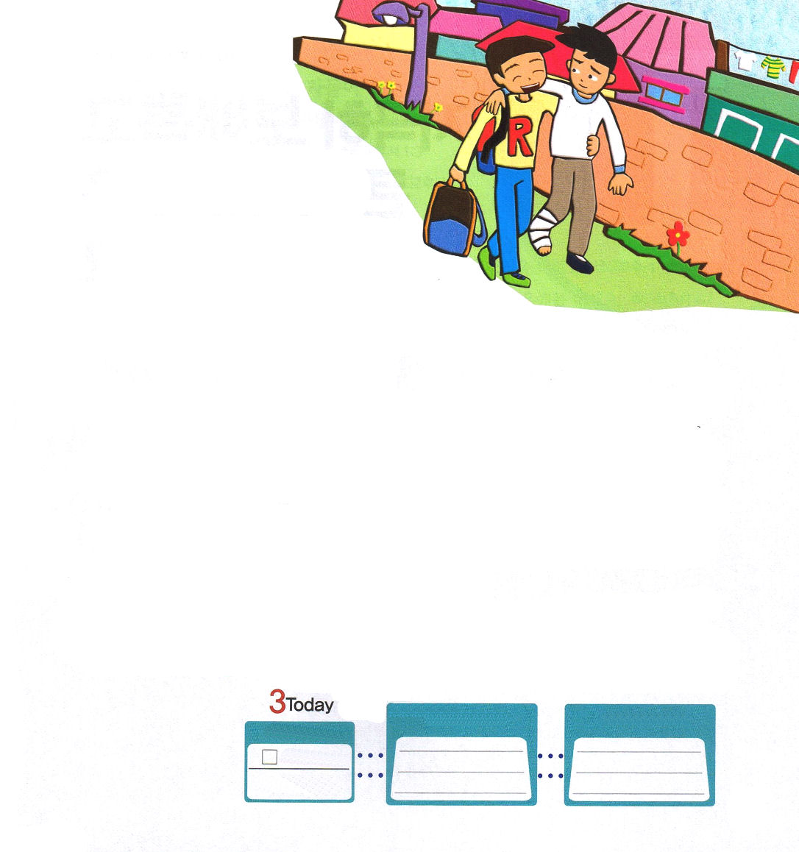

「神様、ぼくの心と思いと行動が
タイジの心を苦しめているようです。
イエス・キリストの血によって、タイジの
心をおさめてくださり、タイジに生きて
おられる神様のみことばを伝えることが
できるように導いてください。そして、
タイジのあれた心を復活の血によって
いやしてください。これ以上、サタンにだまされない
ように助けてください。イエス・キリストのお名前によってお祈りします。アーメン」

シュンは、祈りをささげて少ししてから、タイジと一つのチームになってサッカーをしたのですが、タイジが足をけがするようになりました。シュンは、ケガをしたタイジを助けて家まで連れていきました。家へ帰る道、シュンはタイジのために続けて祈りました。タイジは、心をこめて祈るシュンの心に感動しました。それまでシュンに悪く対した自分の姿が恥ずかしくなりました。しかし、シュンはむしろ、タイジにごめんなさいと言いました。「タイジ、いままで君の心を苦しくさせてごめんね！」タイジは、シュンの一言がとてもありがたく思えました。
まことの福音を持っている人は、他の人の心もわかってあげることができなければなりません。まことの福音が心と思いの中に刻印されるように、神様の子どもの身分と権威で毎日祈りながら、みことばを黙想してみましょう。神様は、私たちが知ることもない知恵をくださって、いつも助けてくださいます。

ゼカリヤ11
きょうの
みことば
でんどう
きょうの
きょうの
いのり
いちにち １しょう かみさまの
みことばを よもう！

